Positiespel; 3 tegen 3+2 kaatsers
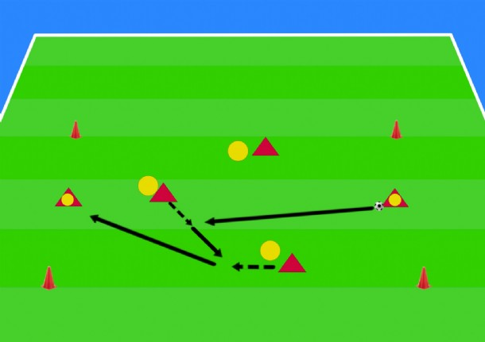
Door positiespel goed te beheersen beheers je het spel. Deze oefening is vergelijkbaar met de opbouw van achteruit. Je probeert de vrije man te vinden om weer verder te gaan. Daarnaast is de omschakeling in deze oefening van essentieel belang.
Teamfunctie: Aanvallen
Teamtaak: Opbouwen
Doelstelling: Het verbeteren van de techniek tijdens het aanvallen onder weerstand van een tegenstander.
Organisatie:
- Maak een veld van 20 bij 10 meter en maak twee groepen van drie die zich over het veld kunnen verdelen. 2 kaatsers, die horen bij de ploeg die in balbezit is, staan op de zijde van 10 meter.
- In het veld wordt een drie tegen drie situatie gecreëerd, de spelers aan de zijkant doen mee met de aanvallende partij, waardoor je in balbezit een 5 tegen 3 situatie creëert.

Regels:
Wanneer de bal uit gaat of onderschept wordt, wisselen de aanvallende en verdedigende partij. Spreek voor de oefening af of de trainer de bal inbrengt of dat de spelers aan de korte kanten dat doen. De oefening is ook te gebruiken als warming-up voor de wedstrijd.
Accenten:
- Bal strak rond spelen zonder stuit
- Het meenemen van de bal is altijd in de ruimte om het spel te versnellen
- Maak korte één-twee acties
- De bal moet altijd in beweging zijn
- Doorbewegen naar inspelen (opengedraaid positie kiezen)

Methodiek (makkelijker/moeilijker):
Varieer door het veld kleiner te maken, waardoor het voor de partij die in balbezit is moeilijker wordt om de bal rond te spelen zonder dat de bal onderschept wordt. Maak het veld groter om het makkelijker te maken.

